**Top Line Analysis**

麥啟倫

**商品簡稱**：1131-24S(31)、1133-24S(33)、1140E-24S(40)、1142E-24S(42)、1144E-24S(44)

**摘要**：

* 33、40、42、44為冬季商品且應為互補品，主要銷貨潮為11-12月，另3-4月又有一波過季促銷。
* 31有可能為加購活動商品，且活動主要集中在7-9月，平均每兩週辦一次。
* 此資料應為實體店面資料，週六正常不營業，週一至三銷貨較佳，應為活動集中在這幾天有關。
* 33、40、42、44應為同一供應商。

**內容**：

1. 商品銷售概況

觀察圖 1可見各商品應有季節性，31商品在3Q-4Q銷量較佳，其餘4種商品應在2Q和4Q不錯。由圖中有明顯波峰研判應為活動時間故銷量暴增，且33、40、42、44商品波峰重疊，應為同時段促銷商品。

圖 1日銷量走勢圖

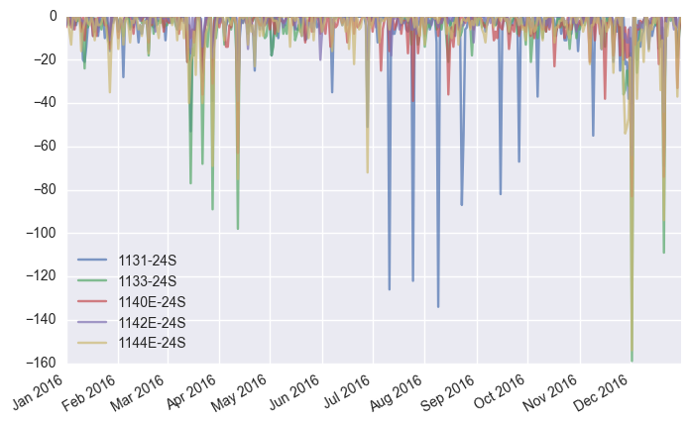

由表 1可見所有商品日均銷量皆在4-6個之間，但標準差較大，故平均銷量參考性較差，觀察圖 1亦可說明平均銷量意義不大，應主要觀察其季節性變化。

表 1銷貨統計量

|  | **1131-24S** | **1133-24S** | **1140E-24S** | **1142E-24S** | **1144E-24S** |
| --- | --- | --- | --- | --- | --- |
| **mean** | -6.286885 | -5.095628 | -4.409836 | -2.418033 | -5.732240 |
| **std** | 15.808345 | 14.033000 | 8.968212 | 5.574659 | 13.550692 |
| **min** | -134.000000 | -159.000000 | -83.000000 | -64.000000 | -154.000000 |
| **25%** | -5.000000 | -5.000000 | -5.000000 | -3.000000 | -6.000000 |
| **50%** | -2.000000 | 0.000000 | -2.000000 | 0.000000 | -1.000000 |
| **75%** | 0.000000 | 0.000000 | 0.000000 | 0.000000 | 0.000000 |
| **max** | 0.000000 | 0.000000 | 0.000000 | 0.000000 | 0.000000 |

1. 存貨概況

圖 2可見存貨水位概況，33、40、42、44商品存貨水位較為正常，且夏季幾近無庫存或庫存變化不大，說明應為秋冬季節性商品。惟31庫存水位異常高，但根據表 1發現31銷量亦不高，推測可能原因為31商品屬活動商品，採滿額加購或其他方式取得，故有活動時銷量佳，同時較無時效性，若商品售完則不再進貨，更換活動商品即可。年初31庫存較高亦有可能為活動商品一併進貨，或2015年銷售較差之過季商品轉換為2016年之活動商品，故有較高庫存需消化。

圖 2存貨走勢圖

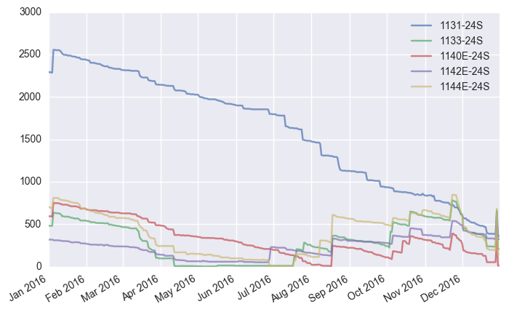

1. 商品推測

由圖 3可知33、40、42、44此四種商品應為高度相關之互補品，但31與此四種商品相關性較低，但由於仍為正相關，故31並非次四種商品之替代品。

圖 3商品銷售相關矩陣

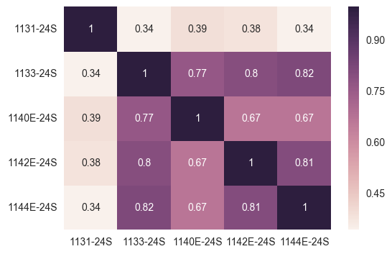

1. 營運分析

根據圖 4(0-7分別代表週一至週日)可發現週六幾乎0銷量，故可推測應為實體店面且週六原則上不營業(僅有2月某個星期六有營業)，而平均銷貨集中在禮拜一至三，應為活動主要辦在這些日子。另圖 5顯示31商品於7月星期一和8月的星期二銷量較佳(且根據表 2可推論約兩週辦一次促銷活動)，應為夏季商品辦活動所致；圖 6至圖 9之平均銷量顯示33、40、42、44其商品銷售旺季應為11-12月，為冬季商品，惟3-4月又有一波銷售熱潮，推測有可能為換季打折促銷活動。

圖 4週間平均銷售量

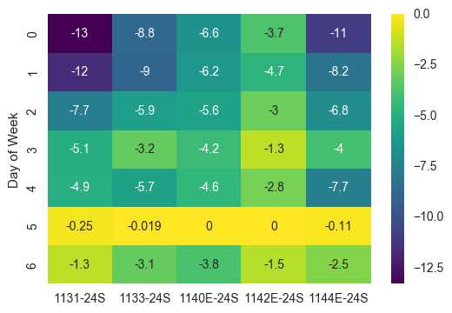

圖 5平均銷量1131-24S

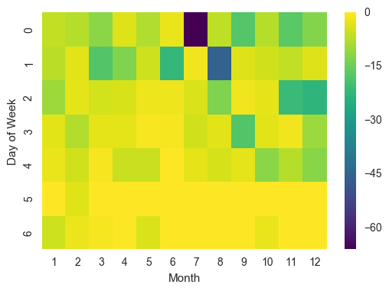

圖 6平均銷量1133-24S

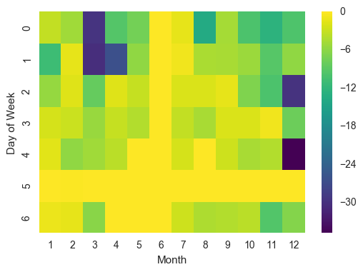

圖 7平均銷量1140E-24S

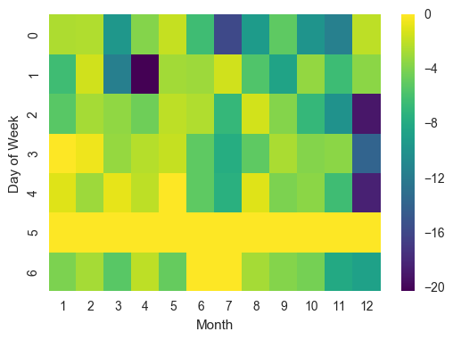

圖 8平均銷量1142E-24S

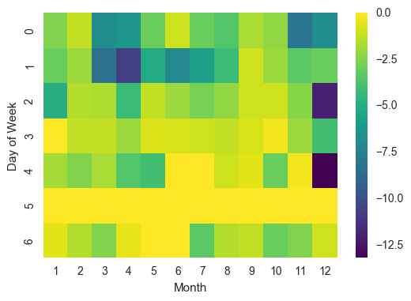

圖 9平均銷量1144E-24S

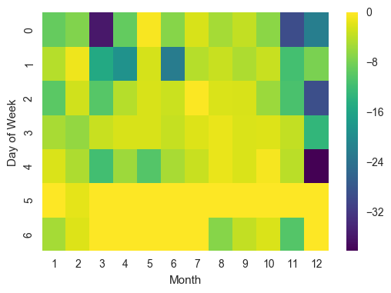

表 2單日任一銷品銷量超過50表列

|  | **1131-24S** | **1133-24S** | **1140E-24S** | **1142E-24S** | **1144E-24S** |
| --- | --- | --- | --- | --- | --- |
| **2016-03-15** | -53.0 | -77.0 | NaN | NaN | NaN |
| **2016-03-22** | NaN | -68.0 | NaN | NaN | NaN |
| **2016-03-28** | NaN | -89.0 | NaN | NaN | -69.0 |
| **2016-04-12** | NaN | -98.0 | -63.0 | NaN | -75.0 |
| **2016-06-28** | -51.0 | NaN | NaN | NaN | -72.0 |
| **2016-07-11** | -126.0 | NaN | NaN | NaN | NaN |
| **2016-07-25** | -122.0 | NaN | NaN | NaN | NaN |
| **2016-08-09** | -134.0 | NaN | NaN | NaN | NaN |
| **2016-08-23** | -87.0 | NaN | NaN | NaN | NaN |
| **2016-08-24** | -55.0 | NaN | NaN | NaN | NaN |
| **2016-09-15** | -82.0 | NaN | NaN | NaN | NaN |
| **2016-09-26** | -67.0 | NaN | NaN | NaN | NaN |
| **2016-11-09** | -55.0 | NaN | NaN | NaN | NaN |
| **2016-11-28** | NaN | NaN | NaN | NaN | -54.0 |
| **2016-11-29** | NaN | NaN | NaN | NaN | -51.0 |
| **2016-12-02** | NaN | -159.0 | -83.0 | -64.0 | -154.0 |
| **2016-12-21** | -69.0 | -109.0 | -74.0 | NaN | -94.0 |

1. 供應商

依照定義，日存貨的差額應為銷貨量，若不等於銷貨量時可能為退貨或是進貨導致存貨較多。圖 10為將日存貨差額扣除銷貨量之數值繪圖，若為正代表存貨差額高於銷貨量，即有可能發生進貨或退貨的狀況。注意到於12/29日有一個大宗進貨後，12/30庫存又急遽下降，經檢視原始資料後應為該店12/29代其他分店進貨暫存，於12/30即將該貨送出，故不列入營收中。

觀察圖 11可發現33、40、42、44進貨相關性極高，推測極有可能為同一供應商，當四種商品中某商品缺貨時立刻同時補進，節省運費。

圖 10日進貨走勢圖

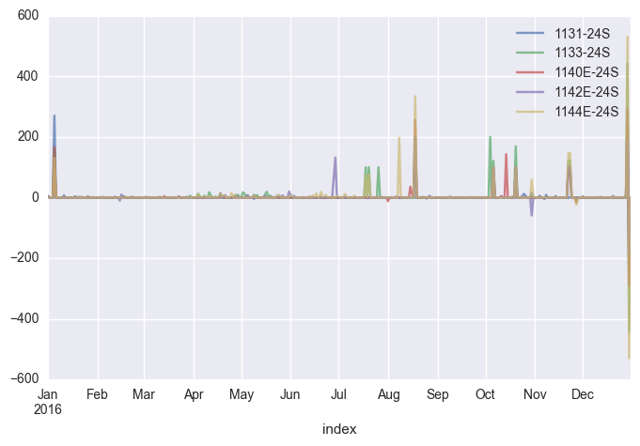

觀察圖 11可發現33、40、42、44進貨相關性極高，推測極有可能為同一供應商，當四種商品中某商品缺貨時立刻同時補進，節省運費。

圖 11進貨相關矩陣

